CAPSTONE – Proyecto “GeoMarket”

Integrantes: Pablo Cariman, Alejandro Dodero
Docente: Diego Garcés
Fecha: 01/06/2025

- Crear Usuario Local.
Endpoint.
POST
http://localhost:8083/api/Usuario-Local/crear

Descripción.
Permite crear un local service.
Parámetros.
No existen parámetros

Cuerpo JSON
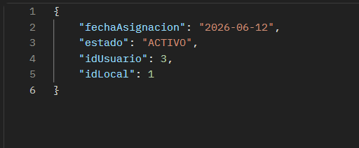

Repuesta (200 OK)
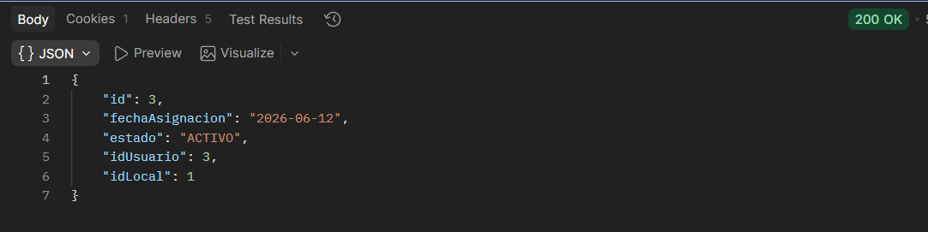

- Listar Usuario.

Endpoint.
GET
http://localhost:8083/api/Usuario-Local/listar

Descripción.
Permite Listar los usuarios locales totales.
Parámetros.
No poseer parámetros.

Repuesta (200 OK)
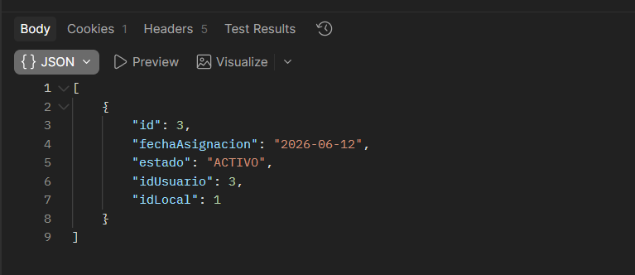

- Obtener Locales de un Usuario.

Endpoint.
GET
http://localhost:8082/api/usuarios/obtener/2

Descripción.
Permite Listar los locales y usuario por su ID.

Parámetros.
Campo | Requerido
idUsuario | Si

Repuesta (200 OK)
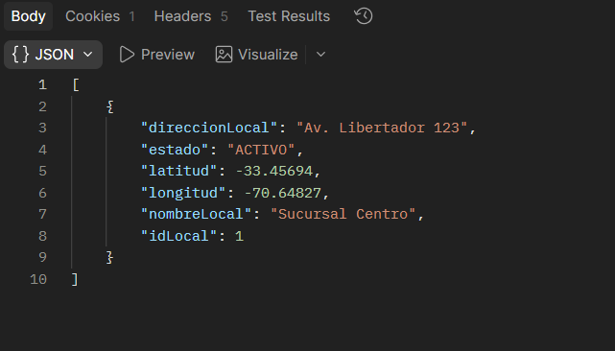

- Obtener Usuarios de un Local.

Endpoint.
GET
http://localhost:8082/api/usuarios/actualizar/2

Descripción.
Permite obtener los usuario de un local.

Parámetros.
Campo | Requerido
idUsuario | Si

Repuesta (200 OK)
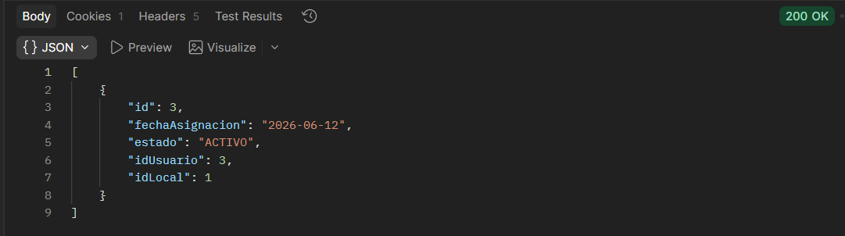

- Eliminar Asignación.

Endpoint.
DELETE
http://localhost:8083/api/Usuario-Local/Eliminar/2

Descripción.
Permite eliminar por Id.

Parametro
Campo | Requerido
idUsuario | Si

Repuesta (200 OK)

